Objednávka č.: 24-2088

OBJEDNATEL: DODAVATEL (ADRESÁT):

|  |  |  |
| --- | --- | --- |
| Národní divadlo  Ostrovní 1  112 30 Praha 1  (Tato adresa je současně adresou fakturační) | TSB spol. s r.o.  V.P. Čkalova 14  16000 Praha 6 |  |
| IČ: 00023337 DIČ: CZ00023337 | IČ: 63983303 | DIČ: CZ63983303 |
| Bank.spojení: | Tel: |  |

E-mail:

V Praze dne: 09.05.2024 Tel: E-mail

Nákladové středisko: 61100 - Technicko hospodářská správa ND

Přesné vymezení předmětu objednávky:

Objednáváme u Vás:

Objednáváme u Vás mytí fasády provozní budovy A do místa plnění dle dohody a Vaší nabídky:

dle Vaší poptávky Vám posílám cenovou nabídku na mytí oken horolezeckou technikou:

- východní, západní, jižní a severní fasáda + okna nad točnou (info linka naproti vrátnici), 1.322,69 m2 x 45,00 Kč/m2 Cena: 59.521,05 Kč + 21% DPH

Návrh termínu realizace: 17.6.2024

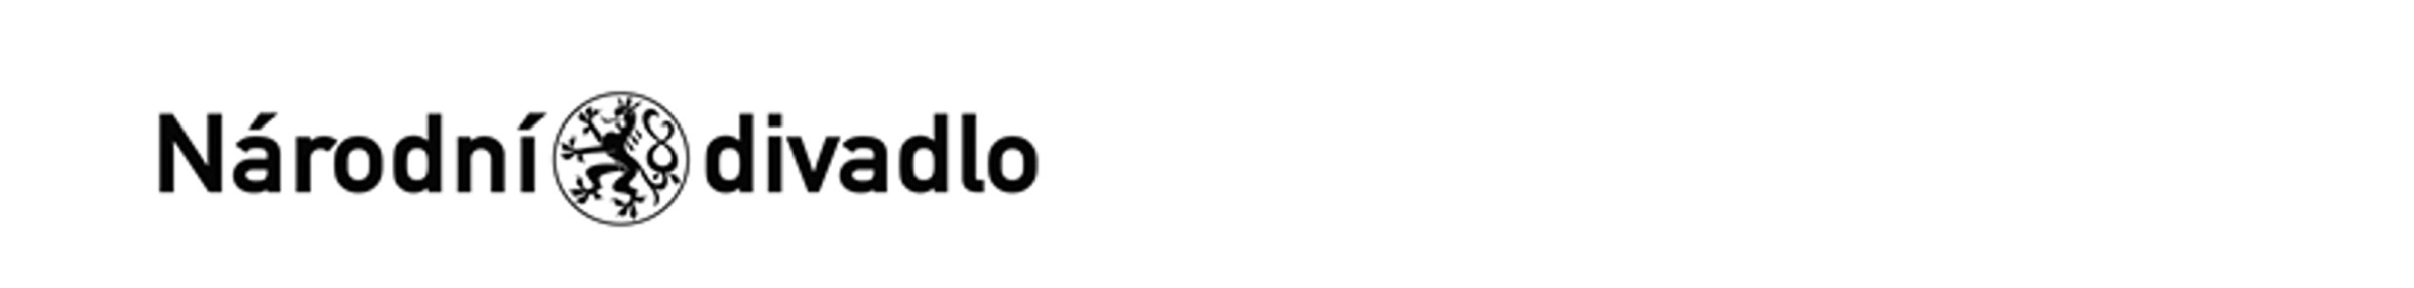

Návrh ceny bez DPH: 59521,05 CZK + sazba DPH: 21,0 % Návrh ceny s DPH: 72020,47 CZK

Další ujednání (např. termín dodání, místo plnění, atd.):

Místo plnění: Ostrovní 1, Praha 1

ID e-tržiště: -

Datum dodání: 6/2024

Poznámka:

Kontaktní osoba: Štěpánka Müller, tel:

T004/24V/00003801

Schváleno:

|  |  |  |
| --- | --- | --- |
| Vystavil: | 09.05.2024 |  |
| Kontrola: | 09.05.2024 |  |
| Schválil: | 10.05.2024 |  |
| Schválil: | 10.05.2024 |  |
| Příkazce operace: | 13.05.2024 |  |
| správce rozpočtu: | 13.05.2024 |  |

Stane-li se dodavateli, že bude uveden v seznamu nespolehlivých plátců či uvede pro realizaci platby za plnění nespolehlivý účet dle zákona č.235/2004 Sb. o dani z přidané hodnoty, souhlasí dodavatel se zajištěním částky DPH přímo ve prospěch správce daně.

Potvrzujeme přijetí výše uvedené objednávky s tím, že ji akceptujeme v plném rozsahu.

(Zde potvrzenou objednávku zašlete zpět objednateli (faxem, e-mailem) nebo současně s předáním faktury. Dále Vás žádáme o uvádění čísla objednávky na faktuře.)

V ........................................ dne .............................

Potvrzeno protistranou 14.5.2024